ГБДОУ ЦРР – детский сад №29

Красносельского района Санкт-Петербурга

Родительская конференция

«Растим говорушек».

План-конспект проведения тренинга с родителями по артикуляционной и пальчиковой гимнастике.

Подготовили и провели

Воспитатели: Донец Ю.В.

Лимова О.В.

2013

Цель:

В доступной форме разъяснить родителям необходимость и пользу артикуляционной и пальчиковой гимнастики.

Материалы:

Музыкальный проигрыватель, диск с музыкальным упражнением, иллюстрация к произведению Д. Хармса «Как Володя быстро с горочки летел», корзина с карнавальными атрибутами: нос клоуна, маски зверей, колпаки гномика, наглядно-дидактические карточки упражнений по артикуляционной гимнастики.

**Ход занятия:**

**Родители входят в группу**

Воспитатели: Добро пожаловать!

Мы очень рады видеть вас на нашей станции «Тар-р-раторкино». На нашей станции мы познакомим вас с упражнениями, которые помогут развить речевую активность детей.

Все знают, как полезно выполнять гимнастику и взрослым и детям, развивая общую моторику тела, но необходимо не забывать о гимнастики, которая позволит улучшить качество произношения детей.

Важную роль в развитии речи занимает пальчиковая гимнастика.

Дети очень любят пальчиковые игры и упражнения, и мы используем их каждый день в разные режимные моменты.

Большой заряд эмоциональных впечатлений ребенок получает с помощью музыкальных упражнений. Мы хотим представить вам упражнение из серии музыкальные обучалочки Сергея и Екатерины Железновых.

Предлагаем вам размять свои пальцы и выполнить данное упражнение вместе с нами.

**«Пальчики»**

(далее под музыку выполняется упражнение)

**Вот этот самый толстый пальчик у меня**, *(в соответствии с текстом, поочерёдно*

*сгибаем и разгибаем один из пальцев, начиная с большого)*

**Вместе с ним танцуют все его друзья**. *(сжимаем и разжимаем кулачки)*

**Этот самый ловкий палец у меня,**

**И, когда танцует пальчик, с ним танцуют все его друзья.**

**Вот этот самый длинный пальчик у меня,**

**Вместе с ним танцуют все его друзья.**

**А вот этот пальчик - лодырь у меня,**

**Но когда танцует пальчик, с ним танцуют все его друзья.**

**А вот этот пальчик – лучший у меня,**

**Вместе с ним танцуют все его друзья.**

**Все мои пять пальцев дружная семья,** *(хлопаем в ладоши)*

**И когда они танцуют, танцую с ними я.**

Работать с готовыми упражнениями очень просто, для этого необходимо найти упражнение (в интернете, в специальной литературе) и разучить его с ребенком.

Но мы попробовали прочесть произведения детских писателей и сопроводили это чтение пальчиковыми играми, а именно произведения в стихотворной форме таких писателей как К. Чуковский, С. Михалков, А. Усачев, Б. Заходер, Д. Хармс. Детям такое чтение не только очень понравилось, но они очень легко с этим справлялись.

Одно из таких упражнений предлагаем выполнить вместе. По произведению Д.Хармса

«**КАК ВОЛОДЯ БЫСТРО ПОД ГОРУ ЛЕТЕЛ»**

И так задачу усложняем, стихотворение вместе повторяем:

**На салазочках Володя** (сжимаем кулак правой руки и выставляем большой палец)   
**Быстро под гору летел**. (сжимаем кулаки обеих рук и крутим перед собой )  
  
**На охотника Володя** (указательным пальцем правой руки изображаем ружьё охотника)  
**Полным ходом налетел**. (сжимаем кулаки обеих рук и крутим перед собой )  
  
**Вот охотник** (указательным пальцем правой руки изображаем ружьё охотника)  
**И Володя** (сжимаем кулак правой руки и выставляем большой палец)   
**На салазочках сидят**, (сжимаем кулак правой руки и ставим на раскрытую ладонь левой руки)  
**Быстро под гору летят**. (сжимаем кулаки обеих рук и крутим перед собой )  
**Быстро под гору летели** - (сжимаем кулаки обеих рук и крутим еще быстрее перед собой )  
**На собачку налетели**. (ладонь правой руки развернута к лицу, указательный палец согнут, мизинец двигается вниз, вверх)

**Вот собачка,**  (ладонь правой руки развернута к лицу, указательный палец согнут, мизинец двигается вниз, вверх)  
**И охотник**, (указательным пальцем правой руки изображаем ружьё охотника)  
**И Володя**  (сжимаем кулак правой руки и выставляем большой палец)   
**На салазочках сидят**, (сжимаем кулак правой руки и ставим на раскрытую ладонь левой руки)  
**Быстро под гору летят**. (сжимаем кулаки обеих рук и крутим перед собой )  
**Быстро под гору летели** - (сжимаем кулаки обеих рук и крутим еще быстрее перед собой )  
**На лисичку налетели.**  (сжимаем кулак правой руки, большой палец прячем в кулак,

указательный и мизинец немного выставлены выше в согнутом положении)

**Вот лисичка,** (сжимаем кулак правой руки, большой палец прячем в кулак, указательный и мизинец немного выставлены выше в согнутом положении)

**И собачка**, (ладонь правой руки развернута к лицу, указательный палец согнут, мизинец двигается вниз, вверх)

**И охотник**, (указательным пальцем правой руки изображаем ружьё охотника)  
**И Володя** (сжимаем кулак правой руки и выставляем большой палец)   
**На салазочках сидят**, (сжимаем кулак правой руки и ставим на раскрытую ладонь левой руки)  
**Быстро под гору летят**. (сжимаем кулаки обеих рук и крутим перед собой )  
**Быстро под гору летели** - (сжимаем кулаки обеих рук и крутим еще быстрее перед собой )  
**И на зайца налетели**. (сжимаем кулак правой руки, указательный и средний выставлены вверх)  
  
**Вот и заяц**, (сжимаем кулак правой руки, указательный и средний выставлены вверх)  
**И лисичка, ,** (сжимаем кулак правой руки, большой палец прячем в кулак, указательный и

мизинец немного выставлены выше в согнутом положении)  
**И собачка,** (ладонь правой руки развернута к лицу, указательный палец согнут, мизинец двигается вниз, вверх)  
**И охотник,** (указательным пальцем правой руки изображаем ружьё охотника)  
**И Володя** (сжимаем кулак правой руки и выставляем большой палец)   
**На салазочках сидят,** (сжимаем кулак правой руки и ставим на раскрытую ладонь левой руки)  
**Быстро под гору летят.** (сжимаем кулаки обеих рук и крутим перед собой)

**Быстро под гору летели -** (сжимаем кулаки обеих рук и крутим еще быстрее перед собой)  
**На медведя налетели!** (сжимаем кулаки обеих рук, ставим с правой и с левой стороны на пояс, покачиваемся из стороны в сторону)   
  
**И Володя с той поры**  (сжимаем кулак правой руки и выставляем большой палец)

**Не катается с горы**. (указательным пальцем правой руки «грозим» из стороны в сторону)

Но для развития речи, упражнений только для пальцев, недостаточно, важна гимнастика для рта, губ, щёк, языка. То есть **артикуляционная** гимнастика!

Так же как и с пальчиками это не сложно и многие упражнения дети делают спонтанно в процессе игры. А вот логопеды выявили какие упражнения, на что влияют и дали им названия, для того чтобы было проще с ними работать, составляя их в определённой последовательности, уточняя и совершенствуя основные движения органов речи.

По опросам родителей было выявлено, что мало кто из родителей уделяет внимание артикуляционной гимнастике дома, возможно от того что мало с этим знакомы.

Сейчас каждый возьмет вещь из этой корзины и наденет её на себя.

А теперь немного покривляемся. Мы будем показывать вам картинку, читать стихотворения, и делать упражнения.

***(далее воспитатели читают текст и показывают упражнения)***

Для начала улыбнёмся…

|  |  |
| --- | --- |
|  |  |
|  |  |
|  |  |
|  |  |

*Заниматься гимнастикой для язычка нужно ежедневно 5 -7 минут, чтобы вырабатываемые движения у детей закреплялись, становились более прочными. Каждое упражнение выполняйте с ребёнком 5-6 раз.*

Из этих и других упражнений можно составить небольшую сказку!!! На столе перед вами лежат карточки с номерами. Карточки возьмите, но никому не показывайте!

Внимательно посмотрите и про себя прочтите. А теперь по порядку будем читать, разворачивать и показывать. Начнём с первой карточки.

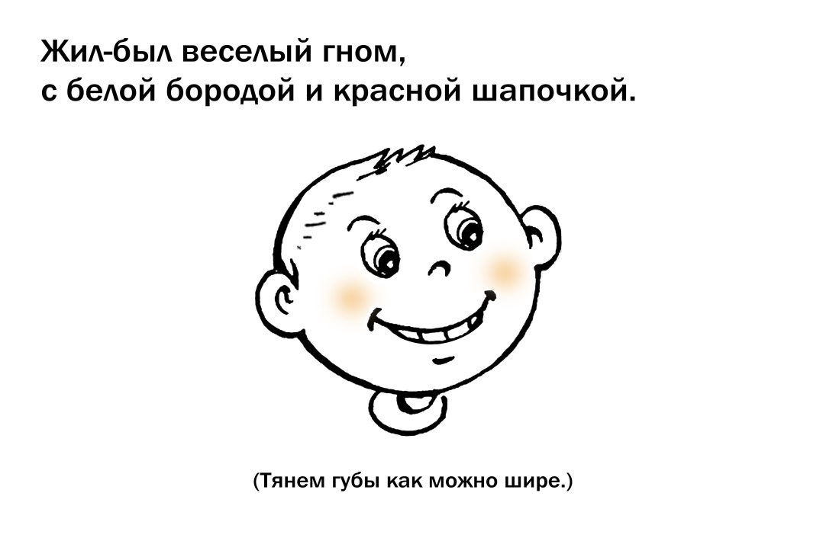

|  |
| --- |
| **1.** |
| **2.** |
| **3**. |
| **4.** |
| **5.** |
| **6.** |
| **7.** |
| **8.** |
| **9.** |
| **10.** |
| **11.** |
| **12.** |
| **13.** |
| **14.** |
| **15.** |

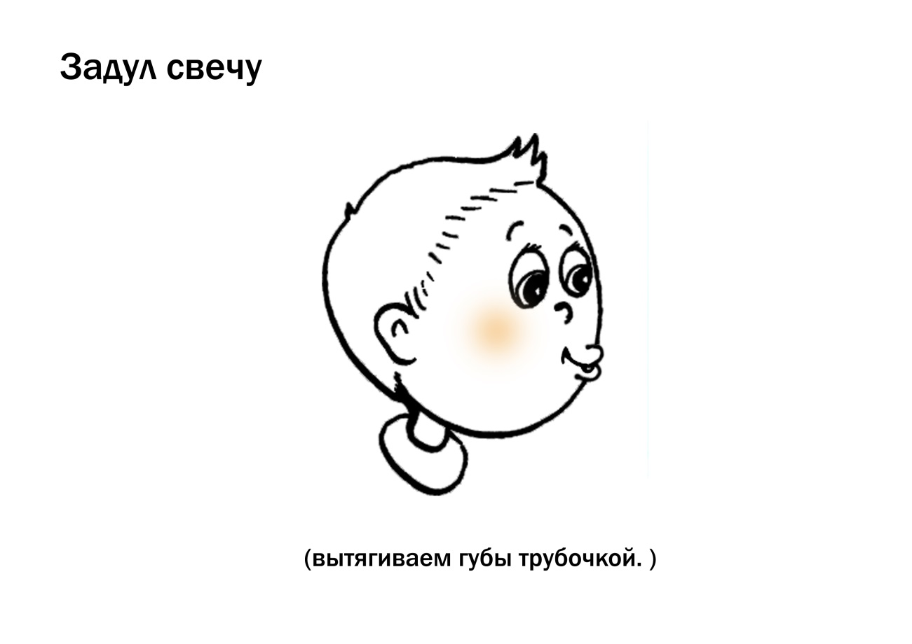

Последнее упражнение, которое мы хотим вам предложить выполнить, тренирует силу выдоха. Возьмите шарик и ниточку, надуйте шарик и завяжите его.

*(Родители надувают воздушные шары, пишут на них свои пожелания и впечатления)*

С помощью подобных упражнений у ребенка развивается речь, память, воображение, мелкая моторика. Ребёнок получает положительный эмоциональный заряд выполняя упражнения вместе со взрослым.

Процесс развития речи у ребёнка это длительный процесс и всем взрослым требуется для этого терпение. Мы желаем вам, играя с легкостью дойти до желаемых целей в развитии речи ваших детей.

Литература